Министерство науки и образования Российской Федерации

(Полное название ученого заведения)

Кафедра ............................................................................................

Реферат

на тему:

“Деформации зубных рядов”

Исполнил:

студент групи .............. ...............................

Проверил:

....................................... ...............................

(город, краткое название учебного заведения) 2008

План
Вступление……………………………………………………………………………….………3
1. Неправильные формы зубных рядов………………………………………………………………4
2. Пародонт……………………………………………………………………………………………..4
3. Методы лечение……………………………………………………………………………………..8
4. Мостовидные протезы………………………………………………………………………………8
5. Бюгельные протезы………………………………………………………………………………..12
6. Феномен Попова - Годона, ортодонтическое лечение…………………………………………..14
Список использованной литературы………………………………………………………….18

Вступление
Белые, ровные зубы – сегодня это не только символ красоты и здоровья, но и обязательная часть имиджа преуспевающего человека. Обладатель безупречной улыбки в жизни чувствует себя гораздо более уверенно, чем тот, кто лишен этого завидного достоинства. К счастью, исправить кривизну зубов теперь можно в любом возрасте...
Ровные зубы от природы встречаются не так уж и часто, ведь, по мнению стоматологов, до 90% населения земного шара в большей или меньшей степени нуждаются в ортодонтической коррекции. В этом отчасти "повинны" блага цивилизации: наша пища за последние сто лет стала настолько рафинированной и мягкой, что зубы современного человека просто не испытывают необходимой нагрузки и как следствие, искривляются. Но это, так сказать, глобальная причина. А в основном, пенять приходится на генетику: если папа с мамой в детстве носили пластинки, то, скорее всего, улыбка ребенка тоже не будет идеальной. Вредные привычки - сосание пальца, закусывание губы или щёки, или слишком долгое нежелание расстаться с соской также оказывают дурное влияние. Зубы могут вырасти кривыми из-за нарушения их развития и прорезывания. Иногда причина кроется в недоразвитии челюстей, или в том, что постоянные зубы у ребенка чересчур "великоваты" для его не слишком широкой челюсти, отчего им приходится тесниться на весьма скромной "жилплощади" и т. д.
Но не стоит винить судьбу и собственных родителей в том, что вашу улыбку не назовешь голливудской – ведь, в конце концов, это дело поправимое. Если раньше исправить кривизну зубов можно было только у детей, и только с помощью пластинок, то с появлением новых технологий стало возможно подарить красоту улыбкам пациентов любого возраста.

1. Неправильные формы зубных рядов
Различают следующие неправильные формы зубных рядов:
А) Сужение зубных дуг – наблюдается при эндопозиции боковых зубов, ранней потере зубов. Характеризуется изменением формы зубных дуг, обусловленным уменьшением расстояния от сагиттальной плоскости до латерально расположенных зубов. Сужение может быть односторонним или двусторонним, симметричным или асимметричным, на одной или обеих челюстях, без нарушения смыкания зубных рядов или с нарушением. Различают несколько форм:
1) дуга зубная остроугольная – сужение локализуется в области клыков;
2) дуга зубная седловидная – сужение наиболее выражено в области моляров;
3) дуга зубная V-образная – зубной ряд сужен в боковых участках, а передний участок выступает в виде острого угла;
4) дуга зубная трапециевидная – сужен и уплощен передний участок зубного ряда;
5) дуга зубная общесуженная – все зубы (передние и боковые) располагаются ближе к срединной плоскости, чем в норме.
Б) Расширение зубных дуг – приводит к появлению сагиттальной щели между резцами.
Основными этиологическими факторами аномалий формы зубных дуг являются недоразвитие челюстей и их деформации, вызванные болезнями раннего детского возраста. Лечение заключается в расширении или сокращении зубных дуг и правильном размещении зубов.

2. Пародонт
Пародонт - это комплекс тканей, окружающих и фиксирующих зуб в челюстных костях, в который входят: прилегающая к зубу десна, мышечные связки, удерживающие зуб в кости челюсти, сама костная ткань вокруг зуба.
По данным ВОЗ заболеваниями пародонта страдают до 80-95% взрослого населения земного шара. Ранние проявления заболеваний пародонта могут проявляться уже в детском возрасте, что связано с длительным состоянием физиологического напряжения (развитие, прорезывание, формирование зубов) тканей пародонта у детей, 80% которых по данным ВОЗ уже имеют гингивит, в Москве гингивит выявлен у 70% детей в возрасте 10 лет.
К местным факторам, провоцирующим появление заболеваний пародонта, относят низкий уровень гигиены рта, перегрузку пародонта отдельных групп зубов или отдельных участков лунки зуба при различных видах зубочелюстных аномалий и деформаций скученность зубов, короткие уздечки губ и языка, мелкое преддверие рта, задержку пищевых остатков в кариозных полостях, различные аномалии прикуса (после удаления зуба), жевание пищи на одной стороне, перегрузки опорных зубов (после неквалифицированного протезирования), нависающая на десну пломба или глубоко посаженная коронка, травмирующие десну. В этом случае и патологический процесс развивается локально в тех участках, где действуют местные факторы (локальный гингивит, локальный пародонтит).
При воздействии общих неблагоприятных факторов: заболеваниях слюнных желез, эндокринной системы (сахарный диабет), желудочно-кишечного тракта, атеросклерозе, снижении иммунитета, беременности, курении, а также частом употребление мягкой рафинированной пищи развивается генерализованный процесс в области всех зубов (генерализованный гингивит и генерализованный пародонтит).
Все вышеперечисленное приводит к усиленному накоплению мягкого налета на зубах и образованию зубного камня. Ядовитые продукты жизнедеятельности микробов - токсины, находящихся в зубном камне, вызывают воспалительный процесс на поверхности десны и постепенно разрушают мягкие ткани вокруг зуба, и если иммунитет снижен, то инфекция может распространиться на расположенные глубже мягкие и костные ткани.
Неправильное смыкание зубов может быть обусловлено различными факторам; Прежде всего это аномалии развития зубочелюстной системы. У детей с неправильным формированием зубочелюстной системы заболевания пародонта встречаются вдвое чаще, чем у детей с нормальным ее состоянием. Глубокий прикус, когда верхние зубы перекрывают почти всю коронку нижних, скученность и неправильное положение отдельных зубов и другие аномалии при жевании приводят к неравномерной нагрузке на отдельные зубы (рис. 1). Одни зубы испытывают увеличенную нагрузку, другие нагружены недостаточно. И то, и другое отрицательно сказывается на состоянии околозубных тканей. В области повышенного давления повышается клеточная активность тканей, развивается дезориентация волокон, они сдавливаются, нарушается кровообращение в тканях, появляются кровоизлияния, что способствует разрушению тканевых структур, особенно при присоединении микробного фактора. В зонах, где повышено натяжение волокон, они удлиняются, могут возникнуть микроразрывы волокон с последующим рубцеванием. При понижении функции отдельных зубов или групп зубов либо полном их выключении из функции жевания нарушается обмен в околозубных тканях, они перерождаются, замещаются жировой тканью, волокна истончаются, меняется их ориентация, зуб начинает выдвигаться из лунки.

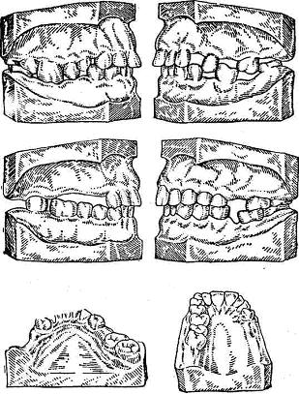
Рис. 1. Виды деформаций зубных рядов (по Е. И. Гаврилову)
Травматическое смыкание может возникнуть в результате потери зубов (рис. 2). Выпадение или удаление даже одного зуба изменяет нормальную функцию зубочелюстной системы. При потере многих зубов, оставшиеся воспринимают большую нагрузку при жевании. Если отсутствуют жевательные (боковые) зубы, то передние, предназначенные лишь для откусывания пищи, вынуждены взять на себя функцию боковых, что снижает их устойчивость и может привести к расшатыванию.

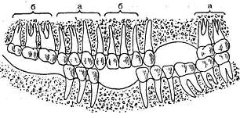
Рис. 2. Распад зубных рядов на самостоятельно действующие группы зубов (по Е. И. Гаврилову):
а — функционирующая группа;
б — нефункционирующая группа
Повышенная стираемость твердых тканей зубов, особенно боковых, тоже меняет распределение жевательных сил, увеличивая нагрузку на передние зубы. В то же время при недостаточной стираемости увеличивается плечо рычага, каковым является коронка зуба в процессе жевания, что также приводит к патологическому смыканию.
Наконец, травматическая ситуация может возникнуть после протезирования зубов. Даже при условии идеального изготовления протезов зубочелюстная система претерпевает значительные изменения. Любой протез — это инородное тело, которое требует определенного периода привыкания к нему. Протез не может идеально повторить те соотношения, которые имелись в полости рта до потери зубов, он лишь приблизительно, с разной степенью точности воссоздает утраченные зубы. Так же как протез ноги не может стать ногой, так и зубной протез никогда не заменит полностью естественных зубов. Любой протез ухудшает условия для гигиенического содержания рта и требует усиленной тигиены.
Нередко лечение у ортодонта (специалист, исправляющий прикус) наряду с положительным эффектом может усугубить состояние опорных тканей зубов, особенно когда пациент не заканчивает начатое ортодонтическое лечение, прерывает его и начинает вновь.
Травматическое смыкание зубов может развиться у лиц с вредными привычками (грызение ногтей, карандашей, ручек или других предметов, стискивание зубов во время сна, обкусывание слизистой оболочки губ и щек). Нередко это связано со стрессом и неблагополучным состоянием нервной системы, что сказывается на активности жевательных мышц; они напрягаются и жевательные движения появляются вне связи с жеванием пищи. В этих ситуациях наряду со стоматологическим лечением пациент нуждается в помощи невропатолога и психиатра. В лечебный комплекс таким пациентам включаются аутогенная тренировка, гипноз, средства для расслабления мышц.
Под действием травматического смыкания зубов развивается воспаление в тканях пародонта, приводящее к подвижности зубов, оседанию десны, обнажению корней зубов, гноетечению из пародонталъных карманов, дурному запаху изо рта, периодическому возникновению абсцессов на десне.
Непосредственной причиной развития заболеваний пародонта может явиться также воздействие химических, токсических агентов. Это могут быть компоненты пищи, профессиональные вредности (бензин, химикаты, соли тяжелых металлов и др.), некоторые лекарственные препараты.
Помимо непосредственно действующих факторов, имеются такие, которые либо создают устойчивость, либо предрасполагают к заболеваниям пародонта.
Предрасположенность к заболеваниям пародонта нередко обусловлена особенностями строения зубочелюстной системы. Строение челюстей и зубов, расположение зубов в зубной дуге, форма зубов, архитектоника слизистой оболочки полости рта, особенности смыкания челюстей в процессе жевания, движения во время речи — вот далеко не полный перечень тех факторов, которые могут обусловить предрасположенность или, наоборот, устойчивость пародонта к заболеваниям.
3. Методы лечение
При включенных дефектах зубных рядов и здоровом пародонте - замещение мостовидными протезами. Односторонние и двусторонние концевые дефекты зубных рядов замещают съемными, предпочтительно бюгельными (дуговыми) протезами. Имплантаты открывают перспективу замещения концевых дефектов зубных рядов мостовидными протезами.
Рациональное протезирование обеспечивает восстановление функции жевания, речи и сохранение оставшихся зубов. Без восстановления утраченных зубов образуются вторичные деформации зубных рядов, поражается пародонт, возможно поражение височно-нижнечелюстного сустава. При неправильном протезировании-преждевременная потеря опорных зубов.
4. Мостовидные протезы
Мостовидный протез - это несъемная ортопедическая конструкция, напоминающая мост, который крепится на зубах при помощи коронок, коронок со штифтами, вкладок. Он может изготавливаться из тех же материалов и по тем же технологиям, что и коронки. Отличительной их особенностью является наличие промежуточной части в виде искусственных зубов. Он применяется для замены одного или нескольких отсутствующих зубов.
Установка мостовидного протеза возможна лишь в том случае, если справа или слева по обе стороны отсутствующего зуба еще имеются зубы, на которые он может быть закреплен. Эти опорные зубы обтачиваются, и на них устанавливаются коронки. На коронках устанавливается элемент протеза, заменяющий отсутствующий зуб или зубы. Мостовидны протезы (мосты) изготавливаются лабораторным путем.
Зачем требуется замещение отсутствующих зубов? Дело в том, что при потере даже одного зуба у нас теряется способность адекватно пережевывать пищу. Очень часто при потере одного зуба соседствующие с дефектом зубы наклоняются в сторону дефекта. Зуб с противоположной челюсти (антагонист) начинает выдвигаться в сторону дефекта, деформируя зубной ряд. Эти явления мешают нормальному жеванию, резко повышается жевательная нагрузка в соответственной области. Это все приводит к тому, что челюсти теряют привычное состояние и развивается деформация прикуса. Иногда при удалении жевательных зубов образуются щели между передними зубами, т.к. зубы отклоняются в сторону дефекта. Это приводит к изменению внешнего вида. Для таких случаев существует несколько методик протезирования.
Одним из традиционных методов является мостовидный протез.
С мостовидным протезом знакомы многие наши сограждане. До недавнего времени мостовидный протез был единственной возможностью скрыть безвременную утрату одного или двух зубов, чтобы не сверкать при улыбке пошлой дыркой в ровном ряду зубов. Да и пережевывать пищу без отсутствующего зуба становится трудней. К тому же соседние зубы могут наклониться в пустое пространство, что изменяет нормальный прикус и не прибавляет красоты вашим зубам.
Мостовидный протез называется так потому, что напоминает по конструкции мост между соседними с прорехой зубами, на которые он и крепится, раз и надолго. Для опорных зубов специально изготавливаются коронки или вкладки, и под них, к сожалению, зубы приходится серьезно обтачивать. И сразу же в зуботехнической лаборатории делается искусственный зуб, который поместится между опорными. Все эти манипуляции, естественно, занимают определенное время, поэтому придется посидеть в кресле стоматолога не раз и не два.
Самое неприятное при установке мостовидного протеза – это конечно обтачивание зубов. Процедура-то выполняется под эффективным обезболиванием, просто жалко терять здоровые зубы, целых две штуки. С ними поступают довольно жестоко – уменьшают их размер на толщину коронки, это где-то 1,4-1,7 мм, и придают им удобную для протезирования форму, а в области шейки еще и уступы делаются. Это, конечно, со временем может серьезно ослабить зубы, привести к их разрушению и расшатыванию.
А пока, чтобы заранее обтесанные зубы не страдали от перепада температур во рту, и не пугали своим новым видом окружающих, врач сделает вам временный мост из пластмассы. Его легко поставить и столь же легко будет снять, когда придет пора для установки готового мостовидного протеза.
Изготовление его самого начинается со снятия слепков с челюстей. Это нужно для получения точной модели планируемой конструкции, и чем качественнее проведен этот этап, тем комфортнее вам будет носить мостовидный протез. Сам процесс проходит в зуботехнической лаборатории и основным материалом при работе является гипс.
Не менее важен внешний вид будущего протеза, поэтому время тратится и на выбор цвета мостовидного протеза. И с той же самой металлокерамикой, которая является наиболее популярной для изготовления коронок, можно настолько тщательно подобрать цвет, что он не будет отличаться от цвета родных зубов, и эстетическая составляющая протезирования будет соблюдена полностью.
Но сначала будет готов только металлический каркас мостовидного протеза. Врач примерит его на ваши зубы, чтобы убедиться в их точном соответствии, которое выражается в том, коронки идеально сидят на зубах и не мешают смыканию зубов. И тогда уж даст добро на окончательную доработку протеза, которая заключается в покрытии коронок специальной керамической массой. Она скроет металлический остов, и придаст протезу вид и цвет натуральных зубов. И вот когда мостовидный протез готов полностью, и удобством и красотой удовлетворяет и вас, и врача, останется только его установить, то есть прочно зафиксировать коронки на подготовленные зубы с помощью специального цемента. Работа ювелирная – цемент аккуратно распределяется внутри коронок, и протез надевается на зубы.
И если все сделано аккуратно и профессионально, вы очень надолго получите желанную и очень комфортную красоту зубов. За такое можно заплатить и побольше, чем за более дешевые съемные протезы.
А сейчас популярность набирают новые, более щадящие виды мостовидных протезов – на замковых креплениях, которые позволяют обойтись без установки коронок на опорные зубы, а, значит, и не обтачивать их. Или же приклеиваемые (адгезивные) мостовидные протезы, которые фиксируются с помощью композитных материалов.
Существуют и совсем продвинутые варианты мостовидных протезов на имплантатах. Имплантаты приживляются в альвеолярные отростки челюсти на место бывшего корня зуба, а уже затем на них прикручиваются коронки и крепится мост. Это отличный вариант, если потери составляют более одного – двух зубов. Возможна ли установка этих современных видов мостовидных протезов конкретно у вас, скажет только стоматолог – ортопед, специализирующийся в области мостовидного протезирования.
Если вы все-таки прислушались к мнению доктора и сделали выбор в пользу мостовидного протеза, вам придется сделать к нему от двух до четырех визитов.
1. Проведение обезболивания. Прежде чем приступить к препарированию опорных зубов под коронки, доктор в обязательном порядке сделает анестезию, чтобы обезболить не только зубы, но и окружающие их мягкие ткани, т.е. десну.
2. Препарирование опорных зубов. Для изготовления моста нужно обточить два соседних зуба. Толщина металлокерамической коронки равняется 1,4-1,7 мм. Поэтому прежде чем поставить коронки на опорные зубы, необходимо уменьшить размер зубов, обточив их со всех сторон на толщину коронок. Препарируя зубы под коронку, доктор добивается не только уменьшения размера, но и придания зубам определенной формы. Помимо придания специальной формы, в пришеечной части зуба делаются уступы.
3. Снятие слепков с обеих челюстей. Для того чтобы можно было изготовить мост, который бы точно подходил к вашим зубам, врач снимет слепок не только с обточенных зубов, но и с противоположной челюсти, для того чтобы можно было точно смоделировать будущий мост, учитывая зубы-антагонисты. Далее слепок посылается в зуботехническую лабораторию, где по нему отливается гипсовая модель, которая является точной копией зубов. Именно на этой модели изготавливается мостовидный протез.
4. Выбор цвета будущего моста. Если мост будет металлокерамический, необходимо, чтобы он не отличался по цвету от естественных соседних зубов. Для этого доктор по специальной шкале расцветок определит цвет ваших зубов, с учетом которого будет выбран цвет вашего будущего моста.
5. Изготовление временного моста. Временный мост изготавливается на тот период, пока будет готов постоянный. Временный мост нужен для того, чтобы защитить опорные зубы от различных раздражителей (например, температурных, если зубы живые) и для восстановления эстетичного вида, особенно это актуально, если зубы передние. Временный мост обычно изготавливается из пластмассы, и делает его сам врач, либо зубной техник в зуботехнической лаборатории, в зависимости от конкретной клинической ситуации. Временный мост фиксируется на зубы с помощью временного цемента, для того, чтобы его легко можно было снять во время следующего визита к стоматологу.
Второе посещение. Примерка металлического каркаса. Если мост металлокерамический, то в лаборатории сначала изготовиться металлическая основа моста - металлический каркас. В клинике в ваше следующее (второе) посещение этот каркас примерят на зубы, и, убедившись, что он точно им соответствует, снова отправят в зуботехническую лабораторию, теперь уже для покрытия его специальной керамической массой, за счет которой зубы будут выглядеть под цвет естественных зубов.
Третье посещение. Установка мостовидного протеза. После того, как доктор еще раз убедится, что коронки идеально сидят на зубах, т.е. плотно их обхватывают, не мешают смыканию зубов; проверит их форму и цвет, он обязательно продемонстрирует вам окончательный результат своей работы и узнает ваше мнение по этому поводу. В случае вашей положительной оценки врач приступит к заключительному этапу своей работы - к фиксации моста на зубы. Коронки закрепляются с помощью специального цемента. Цемент распределяется внутри коронок, и мост надевается на зубы. Излишки цемента удаляются специальным инструментом. Возможен такой вариант, что доктор посчитает нужным зафиксировать мост сначала на временный цемент, при этом он обязательно прокомментирует, чем вызвана эта необходимость. По прошествии определенного срока временный цемент доктор заменит на постоянный, только после этого работу можно считать завершенной.
Преимущества мостовидных протезов:
- Больше 30 лет клинической истории
- Отличный эстетический вид
- Более комфортабельны, чем съемные протезы
- Происходит наиболее быстрое привыкание
- Обычно это металлокерамические конструкции
Недостатки мостовидных протезов:
- Необходимо обтачивать соседние зубы
- Опорные зубы со временем могут испортиться и расшататься вследствие нагрузки, когда замещаются много зубов (промежуток между зубами большой)
- Из соображения сохранения костной ткани, применение мостов ограничено. Дело в том, что после удаления зуба кость, которая удержала зуб, остается без нагрузки, т.е. не функционирует. Это приводит к ее рассасыванию и атрофии. Поэтому из этих соображений предпочтение отдается имплантатам, т.к. имплантат функционирует сам и позволяет функционировать удерживающей его кости
- Они более дорогие, чем съемные протезы
5. Бюгельные протезы
Что такое бюгель? В переводе с немецкого языка бюгель означает дуга.
Следовательно, бюгельный протез – это протез дугообразной формы. Собственно слово «бюгельный» в переводе как раз и означает «дугообразный». Подобные конструкции имеют одно очень важное преимущество - дуга намного надежнее удерживает все свои элементы, т.е. устойчивее, чем аналогичные линейные конструкции. Каждый может найти подтверждение этому факту в личной жизни. Например, полоска картона, фольги или другого материала при установке на ребро моментально упадет, а если ее согнуть дугой, то будет весьма устойчиво держаться на любой поверхности. Похожая ситуация и с бюгельными протезами – устойчивость зубного ряда при их установке увеличивается.
Бюгельный протез позволяет использовать для опоры не только десны, но и собственные зубы, даже если они шатаются. Более того, именно бюгельные протезы рекомендуются при лечении пародонтоза, одним из симптомов которого может быть шатающийся зуб. За счет взаимной поддержки соседних зубов бюгельный протез передает жевательную нагрузку так, как это необходимо, т.е. аналогично здоровым зубам. У бюгельного протеза более компактный вид, он очень удобен, долговечен и прочен.
Преимущества бюгельных протезов в ортопедической стоматологии очевидны. Но, как и у любой другой конструкции, у бюгельного протеза есть свои недостатки. Так, раньше главным недостатком бюгельного протезирования считали недостаточную эстетичность. Это вполне понятно: человек улыбается или открывает рот, и можно заметить, что на зубах имеются какие-то металлические скобки. К счастью, ситуация меняется. Сегодня, в эру новых материалов и технологий появились высокоэстетичные варианты бюгельных протезов. Правда, у них тоже есть свой недостаток – цена. Причина вполне понятна – высокоточное литье, специальные материалы и технологии крепления современных бюгельных протезов имеют высокую стоимость. Будем считать это ценой высокой эстетичности на фоне высочайшей эффективности лечения. Другим недостатком бюгельного протеза является то, что он относится к понятию «съемный протез». А значит, как и любой другой съемный протез, требует периодического снятия и установки, а также дополнительных, хоть и несложных, гигиенических мероприятий. Но в сравнении с пластинчатыми протезами, бюгельные конструкции не требуют обязательного снятия на ночь, что значительно упрощает их практическое применение.
Какими бывают бюгельные протезы?
Различают бюгельные протезы с кламмерами (специальными крючками) и с замками.
- У бюгельных протезов с кламмерами протез удерживается на зубах с помощью крючков различной формы, которые подбираются индивидуально для каждого зуба. Кламмеры плотно охватывают зуб, но за счет своей упругости не причиняют вреда эмали.
- Бюгельные протезы с замками имеют очень прочное крепление протеза. По принципам крепления такие протезы напоминают мостовидные. Это значит, что часть давления при жевании передается на опорные зубы. На такие зубы обычно надевают специальные коронки из металлокерамики или даже в зуб безо всяких коронок внедряют замок (аттачмент). При этом крепление скрыто внутри бюгельного протеза, а значит, снаружи не видно кламмеров и других металлических элементов конструкции.
Что роднит бюгельные протезы с другими вариантами съемных конструкций? Общего у них довольно мало. Например, пластинчатые протезы имеют массивное пластмассовое основание, в то время как бюгельные протезы имеют лишь вкрапления в виде искусственных зубов, закрепленных на ажурной металлической конструкции. Бюгельные конструкции очень прочно удерживаются в полости рта, а значит по этому параметру они намного лучше и удобнее пластинчатых протезов. Они имеют больший срок службы, почти не создают помех в полости рта и потому также удобнее пластинчатых вариантов протеза. Но все это возможно лишь в том случае, когда во рту имеется несколько устойчивых зубов, с помощью которых можно закрепить бюгельный протез.
Выбор в пользу бюгельного протеза зависит от многих факторов и, как уже было упоминалось, определяющим фактором может стать цена. Так, пластинчатые протезы являются наиболее простыми и доступными по цене, далее следуют классические бюгельные протезы на кламмерах и затем уже высокотехнологичные бюгельные протезы с аттачментами (замками). Вполне возможно, что врач посоветует поставить другой вид протеза или даже иммедиатпротез (временный), после которого обычно устанавливается несъемный протез.
Современные бюгельные протезы представляют собой высокотехнологичные конструкции, решающие сразу две задачи: шинирование зубов и протезирование. Они имеют массу достоинств и минимальное число недостатков. При наличии показаний к их использованию, пациенты, как правило, остаются довольны их использованием, т.к. они обладают лечебно-профилактическими свойствами: восстановление структуры зубного ряда и профилактика дальнейшего выпадения зубов. Все это в совокупности с развитием технологий, позволяющих сделать бюгельные протезы максимально эстетичными, объясняет рост их популярности.
Бюгельные протезы с применением аттачменов и телескопических систем по сравнению с традиционными видами съёмных протезов имеют ряд преимуществ:
- Известно, что обычные пластиночные протезы часто ломаются, после починки уже не точно ложатся на дёсны и вызывают болезненные ощущения. Бюгельные протезы более прочные, так как имеют облегченный металлический каркас из безопасных для организма хромкобальтовых сплавов.
- Занимают значительно меньше места во рту, практически не причиняют неудобств при разговоре и приеме пищи. Пациент легче и быстрее привыкает к такому протезу, чувствует себя комфортно.
- При жевании нагрузка передается не только на дёсны и слизистую, как при обычных пластиночных протезах, а распределятся на всю челюсть, включая оставшиеся зубы. За счёт меньшей нагрузки на дёсны это обеспечивает более эффективное жевание и отсутствие болевых ощущений.
- Традиционные пластиночные протезы закрывают нёбо, зачастую вызывают у пациента рвотный рефлекс, протезный стоматит, изменение дикции. Бюгельный протез оставляет всё нёбо свободным и не вызывает дискомфорта.
- Бюгельные протезы изготавливаются с индивидуальными замковыми креплениями (аттачменами), в частности с поворотными фиксаторами, или на телескопических коронках с фрикционными штифтами. Они абсолютно незаметны и обеспечивают идеальную фиксацию. Такой протез легко снять для гигиенической обработки или при необходимости вылечить зуб. Заметить бюгельный протез практически невозможно, о наличии его знает только пациент.
- В сочетании с облицовкой металлокерамикой - идеальный способ протезирования.

6. Феномен Попова - Годона, ортодонтическое лечение
Феномен Попова-Годона (вертикальная форма) – это смещение зубов вертикально при отсутствие их антагонистов.
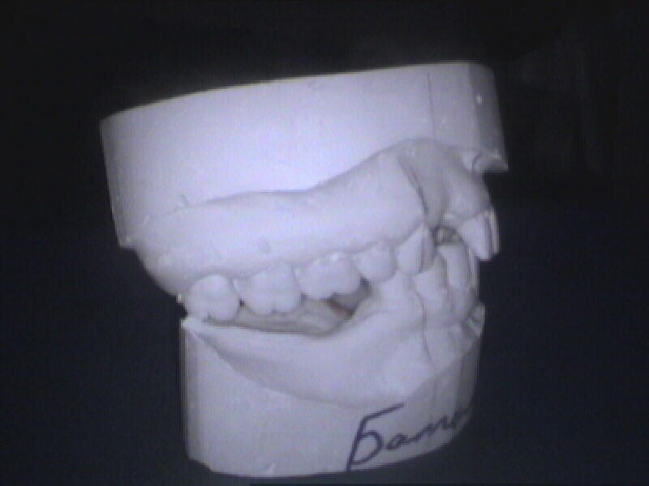

Этот процесс начинается после удаления зубов – антагонистов и продолжается при отсутствие протезирования.
Клинические случаи с феномен Попова – Годона встречаются очень часто и затрудняют протезирование. На помощь этой проблеме приходит ортодонтическое лечение пластинкой с вертикальными пружинами
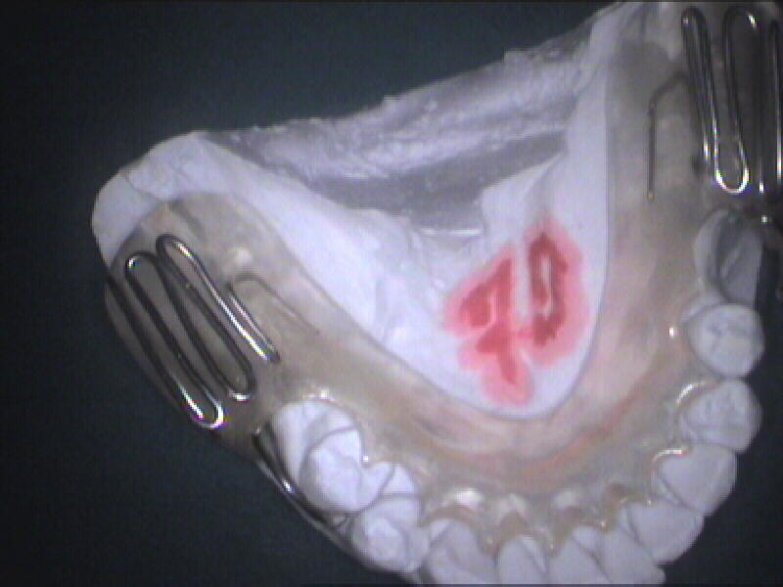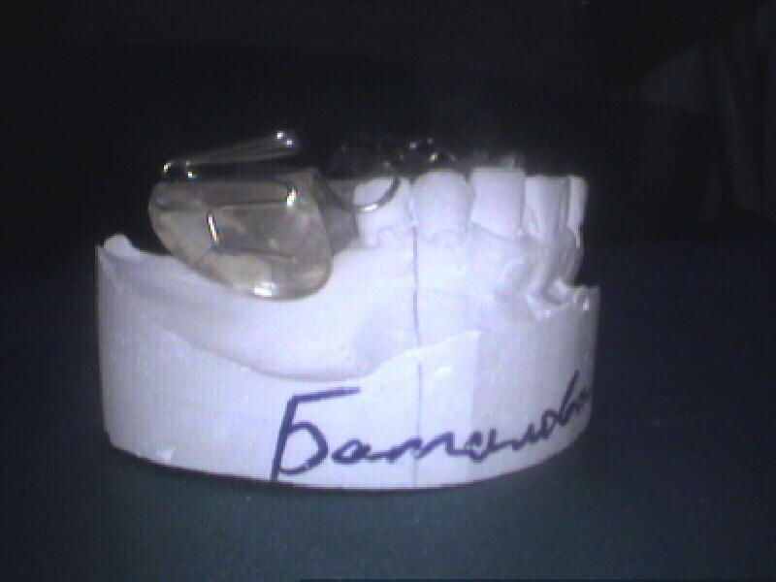.
При ношении пластинки около 18 часов в сутки срок лечения длится минимум полгода и определяется сложностью каждого индивидуального случая. При удовлетворительном результате ортодонтического лечения проводится протезирование.

Итак, прошел положенный срок. 3 недели прошли как один день, и шальная мысль: а может обойдется? - уже не раз вас посетила, предательски уместившись в глубинах подсознания. Выньте ее оттуда и поделитесь с врачом. Мы тоже люди и постоянно нуждаемся в притоке свежих мыслей. Только вот несвежая она, эта мысль. Стара - как мир. Стара - как сам процесс потери зубов и ребер со времен Адама и Евы. По статистике, аж 30% людей в случае одиночного удаления зубов напрочь забывают о необходимости восстановления потери, мотивируя это нежеланием "обтачивать" соседние зубы. Физиологи с помощью специальных проб установили, что при потере одного зуба индивидуум отнюдь не теряет способности адекватно пережевывать пищу. На этом можно было ставить точку, если бы не одно "но"... Природа не терпит пустоты, и очень часто соседствующие с дефектом зубы наклоняются в сторону дефекта в бесплодной попытке его закрыть. Или еще того хуже, зуб-антагонист с противоположной челюсти
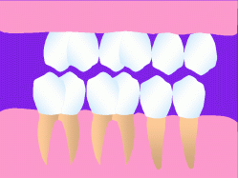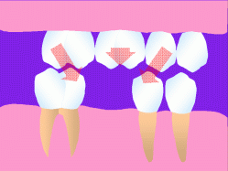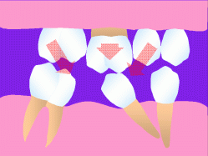
начинает выдвигаться в сторону дефекта, образуя так называемый "окклюзионный замок", мешающий нормальному жеванию и резко повышающий жевательную нагрузку в описываемой области. Челюсти теряют привычное соотношение, развивается деформация прикуса. Это называется феноменом Попова-Годона. Это фамилии разных людей (в отличие от Станиславского - Немировича-Данченко), впервые описавших данный процесс. Не у всех и не сразу это развивается, но когда подобное происходит, то приятного в этом мало. Иногда при удалении, скажем, большого коренного зуба сдвиги зубов в сторону дефекта приводят к появлению щели между передними зубами. И тогда страдает улыбка.
С необходимостью протезирования, кажется, разобрались. Теперь о необходимости "обточки" соседних зубов. Если соседние зубы давным-давно подверглись кариозным атакам, давно лишены нерва и сами по себе нуждаются в покрытии коронками, то выбор конструкции понятен
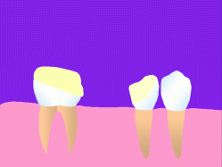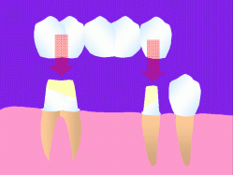
и даже очевиден. Тогда имеет смысл прибегнуть к старому как мир методу восстановления зубов - изготовлению традиционного моста. Это первый вариант.
Вторым же методом является непонятно почему редко выполняемый метод восстановления мостовидной конструкцией с опорой на вкладки. Метод прост и ясен как день. Если соседние зубы имеют кариозные полости, и эти полости прилегают к дефекту, то, удалив кариес, мы получаем хорошо отпрепарированное ложе для так называемой вкладки, на которой и крепится искусственная коронка, восстанавливающая удаленный зуб. Вот как это выглядит:
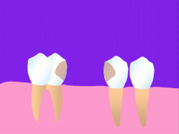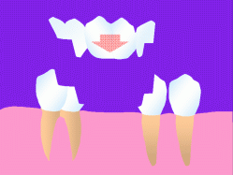
Третьим методом восстановления удаленного зуба является имплантация. Метод позволяет полностью игнорировать состояние соседних зубов, но находится в полной и тотальной зависимости от степени заживления костной ткани на месте, где хирург оставил следы пребывания своих щипцов. То бишь имплантат -это винт, который вводится в костную ткань, где и остается на ближайшие полгода или 3 месяца в зависимости от того, в какой из челюстей винт по "забывчивости" оставляется хирургом.
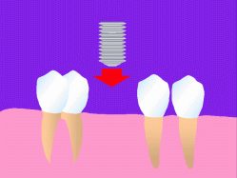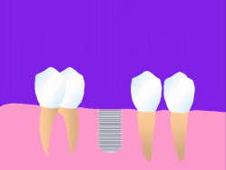
После истечения срока в винт, введенный в костную ткань, вводится второй винт, к которому крепится зуб.
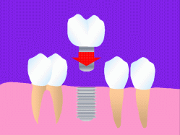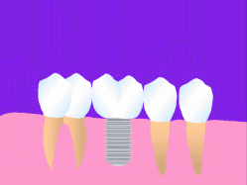
Это, конечно, после того, как хирург на контрольном снимке видит, что "имплант прижился", то бишь "остеоинтегрировался", как грамотно говорим мы, дантисты. А "приживается" имплантат в 94% случаев, если, конечно, водружен на свое место с любовью к пациенту и благодарностью к Бранемарку - отцу данного метода. Скажите на милость, а что делать тем 6%, которым не так сильно повезло как остальным 94%? А ничего, извлечь руками хирурга винт и получить деньги обратно, если, конечно, клиника, где это делалось, согласна на возврат. Если, конечно, администрация клиники справедливо считает, что рисковать должен не пациент, а клиника, что оплачивать надо результат, а не старания хирурга. Надо ли отмечать, что именно это и является нашим экономическим кредо. Вы платите за результат и только. В принципе, можно и не платить, если вам не важен результат. Но это не наша шутка и даже не цитата из армейского юмора, а сам Жванецкий.
А вот четвертый метод - это просто чудо ортодонтической мысли. Если вслед за удаленным зубом есть еще зуб, то фокусник-ортодонт с помощью хитрой тяги может перетащить последний зуб на место удаленного.
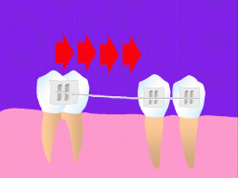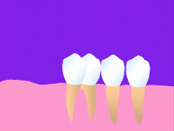
Правда, на это нужно как минимум год времени и желание носить на зубах приклеенные металлические скобочки. Особо тяжко, когда скобки носят супруги. Каждый ортодонт может вспомнить случай, когда приходилось выезжать к супругам домой, чтобы открепить их друг от друга после приятных минут интимной близости.
Критерий восьмой:
При протезировании Вам должны предложить не один метод протезирования, а обширный спектр методик. Вышеперечисленное лишь немногое из того, что можно предложить пациенту.
Список использованной литературы
- Анатомия человека / Под ред. С.С.Михайлова. – М.: Медицина, 1973.- 584 с.
- Балин В.Н., Иорданишвили А.К., Ковалевский А.М. Практическая периодонтология. – СПб.: Питер, 1995. - 255 с.
- Беляков Ю.А. Стоматологические проявления наследственных болезней и синдромов. - М.: Медицина, 1993. - 254 с.
- Боровский Е.В. Терапевтическая стоматология. – М.: Техмет, 1997. - С. 29-45.
- Боровский Е.В., Грошиков М.И., Патрикеев В.К. Терапевтическая стоматология. – М.: Медицина, 1972. - 383 с.
- Бусыгина М.В. Болезни зубов и слизистой оболочки полости рта. – М.: Медицина, 1967. - 342 с.
- Калмин О.В., Михайлов А.В., Степанов С.А., Лернер Л.А. Аномалии развития органов и частей тела человека. - Саратов: Изд-во Саратовского медицинского ун-та, 1999. - 184 с.
- Копейкин В.Н. Руководство по ортопедической стоматологии. – М.: Медицина, 1993. - 494 с.
- Кудрин И.С. Анатомия органов полости рта. – М.: Медицина, 1968. - 212 с.
- Сперанский В.С. Избранные лекции по анатомии. – Саратов: Изд-во Саратовского ун-та, 1993.- 424 с.
- (Patten B.M.) Пэттен Б.М. Эмбриология человека / Пер. с англ. – М.: Медгиз, 1959. – 768 с.
- Справочник по стоматологии по ред. проф. А. И. Рыбакова М: "Медицина"- 1986
- Руководство по ортопедической стоматологии под ред. проф. А.И.Евдокимова: "Медицина" - 1974.
- Стоматология Н.Н. Бажанов М:"Медицина" - 1990.
- Сукачев В.А. Операции в стоматологии. М ., ''Знание'' .

